C/C++课程设计报告

项目题目 | 健身小助手
学生姓名 | 王天一
学号 | 201992153
分数
任课教师 | 田琳琳
完成日期

大连理工大学软件学院
目 录
第一部分 技术调研报告 3
1 STL学习总结 3
2 QT学习总结 3
3 MFC学习总结 3
第二部分 项目开发报告 4
1 项目简介 4
2 需求分析 4
3 总体设计 4
4 详细设计与实现 4
4.1 二级标题格式示范 4
4.1.1 三级标题格式示范（黑体，小四，1.5倍行距，段前0.5行） 4
4.2 二级标题格式示范 4
4.2.2 三级标题格式示范 4
5 系统测试 4
6 设计总结 5

评分细则及标准
考察项目 | 总分 | 评分细则 | 分数 | 得分
技术调研（作业报告1） | 10分 | 技术调研充分合理，学习内容丰富质量较高 | 9-10分
技术调研（作业报告1） | 10分 | 技术调研较为充实具体，学习内容及质量一般 | 7-8分
技术调研（作业报告1） | 10分 | 技术调研不够充分具体，学习内容过少质量 | 0-6分
技术调研（作业报告2） | 10分 | 技术调研充分合理，学习内容丰富质量较高 | 9-10分
技术调研（作业报告2） | 10分 | 技术调研较为充实具体，学习内容及质量一般 | 7-8分
技术调研（作业报告2） | 10分 | 技术调研不够充分具体，学习内容过少质量 | 0-6分
项目开发评分（总分100分）

问题规模 | 10分 | 创新超额完成指定任务，工作量饱满 | 9-10分
问题规模 | 10分 | 基本完成指定任务，工作量一般 | 7-8分
问题规模 | 10分 | 指定任务未完成，工作量不足 | 0-6分
技术难度 | 20分 | 模型设计合理优化，采用合适的方法实现 | 17-20分
技术难度 | 20分 | 模型设计基本正确，采用较合适的方法实现 | 13-16分
技术难度 | 20分 | 模型设计存在问题，采用方法不合理 | 0-12分
实现程度 | 20分 | 系统实现完整，界面友好，测试全面无误 | 17-20分
实现程度 | 20分 | 系统实现完整，界面友好，存在少许错误 | 13-16分
实现程度 | 20分 | 系统实现不完整，界面不友好，存在错误 | 0-12分
报告质量 | 20分 | 报告完整、格式统一、结构清晰、图表正确 | 17-20分
报告质量 | 20分 | 报告完整、格式较为统一、结构较为清晰、图表基本正确 | 13-16分
报告质量 | 20分 | 报告不完整、格式问题多、结构不清晰、图表有错误 | 0-12分
答辩过程 | 30分 | 完整清晰阐述设计思路，回答问题正确 | 25-30分
答辩过程 | 30分 | 较为清晰阐述设计思路，回答问题基本正确 | 19-24分
答辩过程 | 30分 | 设计思路阐述不明确，回答问题有错误 | 0-18分

第一部分 技术调研报告
- STL学习总结
STL
一.代码
1. 使用vector存储用户从键盘输入的n个整数，利用stl中的算法，统计出现次数大于2的数据。
#include<iostream>
#include<Vector>
#include<algorithm>
using namespace std;
int main()
{
int n,i;
cout << "输入数据个数" << endl;
cin >> n;
vector<int> v1(n);
for (i = 0; i < n; i++)
{
cin >> v1[i];
}
sort(v1.begin(), v1.end());
vector<int>::iterator start, pos,end=v1.end();
pos=find(v1.begin(), v1.end(), 3);
cout << end - pos;

return 0;
}

2.定义一个英汉翻译词典，存储英文单词和中文词语，提供插入、查找、修改、删除的操作。在此基础上，实现一个简单的英汉翻译器。main函数中输入中文，输出对应的英文单词
#ifndef Dictionary_h
#define Dictionary_h
#include<map>
#include<string>
#include<iostream>
#include"Dictionary.h"
#include<vector>
using namespace std;
class Dictionary
{
public:void AddItem(string word, string expression);
string lookup(string word);
void DelItem(string word);
void Displayall();
void Modify(string word, string expression);
string translate(string expression);
private:
map<string, string> dict;
};
#endif

#include<map>
#include<string>
#include<iostream>
#include"Dictionary.h"
#include<vector>
using namespace std;
void Dictionary::AddItem(string word, string expression)
{
dict.insert(make_pair(word, expression));
}
string Dictionary::lookup(string word)
{
if (dict.find(word) != dict.end())
return dict[word];
else
return string("没有录入");
}
void Dictionary::DelItem(string word)
{
if (dict.find(word) != dict.end()) dict.erase(word);
else
cout << "没有该词条，无法删除" << endl;
}
void Dictionary::Displayall()
{
map<string, string>::iterator it;
for (it = dict.begin(); it!=dict.end(); it++)
{
cout << it->first << ":" << it->second << endl;
}
cout << endl;

}
void Dictionary::Modify(string word,string expression)
{
if (dict.find(word) != dict.end())
dict[word] = expression;
else
cout << "无该词条，无法修改"<<endl;
}
string Dictionary::translate(string expression)
{
for (map<string, string>::iterator it = dict.begin(); it != dict.end(); it++)
{
if (it->second == expression)
return it->first;
}
}

#include<map>
#include<string>
#include<iostream>
#include"Dictionary.h"
#include<vector>
using namespace std;
vector<string> split(string oral, string pattern)
{
string::size_type pos;
vector<string> result;
oral += pattern;
int size = oral.size();
for (int i = 0; i < size; i++)
{
pos = oral.find(pattern, i);//pattern为查找的字字符串，i为初始查找位置
//cout<<" 的大小是："<<pattern.size()<<endl;
if (pos < size)
{
string s = oral.substr(i, pos - i);//i为起始位置，pos-i为结束位置
result.push_back(s);
i = pos + pattern.size()-1;
//cout << " *pos" << pos << endl;
}
}
return result;

}
int main()
{
Dictionary dt;
dt.AddItem(string("he"), string("他"));
dt.AddItem(string("she"), string("她"));
dt.AddItem(string("apple"), string("苹果"));
dt.AddItem(string("China"), string("中国"));
cout << "字典所有词条如下" << endl;
dt.Displayall();
cout << "China的意思是" << dt.lookup(string("China")) << endl;
cout << "删除he后的词条如下" << endl;
dt.DelItem(string("he"));
dt.Displayall();
dt.Modify(string("she"), string("女她"));
cout << "修改后" << endl;
dt.Displayall();
cout << dt.translate(string("中国"))<<endl;
vector<string> v1,v2;
string s1= "苹果 中国",s2=" ";
cout << "英汉翻译" << endl;
v1 = split(s1,s2);
vector<string>::iterator i;
for (i = v1.begin(); i != v1.end(); i++)
{
string s=dt.translate(*i);
v2.push_back(s);
}
for (i= v2.begin(); i != v2.end(); i++)
{
cout << *i<<" ";
}
cout << endl;

return 0;
}

二．
STL学习笔记与心得
泛型程序是指编写完全一般化并可重复使用的程序，其效率不依赖于具体的数据类型。泛型在多种数据类型上都可以操作，与模板类似。STL是泛型程序设计的典型代表作品。STL是一种高效，泛型，可交互操作的软件组件，将算法与数据结构完全分离。
STL这次主要学习容器，迭代器和算法这三个主要组件。
容器分为顺序容器，关联容器和容器适配器。
顺序容器是对象的线性集合
Vector像一个数组。需要一段连续的空间来存储数据。支持快速随机访问，像数组一样通过重载【】直接读取数据。在尾部插入删除速度快，在尾部之外插入删除较慢。
List是一个双向链表，存储空间不连续，支持双向顺序访问，不支持随机存取，在任意位置插入，删除速度快。在看list用法的时候我遇到了一个疑问，既然在任意位置插入删除速度快，却又不支持随机存取，这不是自相矛盾吗？后来查找了许多相关资料，不支持随机存取是指不能重载【】，这样解释就与已知不矛盾了。
Deque和vector一样支持快速随机访问，支持重载【】。它是双端队列，在队列首部，尾部添加删除元素速度快。
通常使用vector是最好的选择，除非有很好的理由使用别的容器。如果程序要求随机访问，则使用vector和deque，如果要求在程序中间插入删除元素，使用list。如果要求在头尾插入删除元素，但不会在中间位置插入删除元素，则使用deque。
容器适配器，使用基本顺序容器实现
Stack先进后出。三种容器都可使用，缺省用deque。
Queue先进先出。不能基于vector实现。缺省用deque。
Priority_queue优先级高的元素先出，容器不能基于list实现，缺省用vector。
关联容器元素有序，元素按相应的排序准则来确定位置。按关键字保存，访问。
Set元素只包含一个关键字，默认降序。Set中不可出现重复的元素，multiset中可出现重复元素。
Map/multimap元素是键值对。按照关键字key排序。Map中不能出现关键字相同元素，multimap中可以出现。
迭代器类似于指针，之所以引入迭代器的概念，是因为它可以对不同类型的数据进行操作。迭代器允许程序员以相同的方式处理不同的数据结构。不同的迭代器用于不同的容器。迭代器分为输入，输出迭代器。前向，双向，随机迭代器。
随机-》双向-》前向-》输入输出（左边的一定满足右边的）。
Vector，deque-随机迭代器
List/set/multiset/map/multimap双向迭代器
容器适配器不支持迭代器。
定义格式
容器类名：：iterator 变量名
容器类名：：const_iterator 变量名//可以访问容器的元素的值，但并不可以修改容器元素的值。
STL算法不依赖于具体的容器具有通用性，通过迭代器来操纵容器里的元素。
算法分为四种类型：
- 不改变顺序的操作，像每个，寻找，计数操作。
- 改变顺序的操作，像拷贝，交换。
- 排序及相关操作，像二分搜索，合并，堆操作。
- 常用数字操作，像聚集，内部乘积，邻近不同，局部和。

三．
健身小助手需求分析
- 用户登录界面，需要账户名和密码
- 登录后可以查看，设置自身的身高，体重，性别等基本信息，还可以查看自身的运动打卡情况、每天锻炼时间等统计信息。
- 健身计划制定和提醒：制定计划包括设定健身时间、健身提醒时间和健身项目（可以是眼保健操、跑步、跳绳、力量训练、有氧操等），健身提醒时间可以比实际健身开始时间提前一段时间，便于提前预留时间做好健身准备。
- 健身打卡功能：每天完成锻炼计划可以图片文字形式上传到健身朋友圈进行打卡。
- 教学视频播放：可以播放系统自带的健身视频，也可以添加相关教学视频进行播放学习。当制定的相应运动项目的设定时间到的时候，可以弹出视频播放画面，可以支持播放、推迟或者取消该运动计划的操作。
- 统计功能：统计用户的运动天数，累计锻炼时间等，图表显示。

- QT学习总结
QT安装
在还没学到关键技术之前，安装QT占据了我大量时间。一开始本打算用老师给的百度网盘链接，但速度实在是太慢，六七个小时的时间让我望而却步，然后在QT官网上摸索，发现还是速度奇慢，最后找到了清华镜像资源，20分钟左右就下好了。原以为如此便大功告成了，却没想到这只是万里长征的第一步。当我尝试跟着教学视频一起操作的时候才发现，编译过不去，不停的报错。看来这QT我一开始就没装好。因为我不是按照视频的标准步骤进行操作的，我想用VS+QT配置环境，我在网上找了大量教程，最后终于翻到了和我的情况一样的，安装了VS 的包和QT插件，并修改了系统环境变量，库目录等，终于安好了。在VS 的编译环境下可以成功运行。但在QT里却一直找不到MSVC编译器。依旧尝试了网上的教程但是我的QT却怎么都识别不了。已经折腾一天多了，小学期本就是时间紧任务重，我不得不先搁置，向MINGW妥协。而以VS为环境生成的文件格式和QT略有不同，在不熟悉QT的环境下还是决定先按标准教程走。

QTCreator
QT开发用的IDE环境，集成了编写，编译，运行，调试和工程管理功能。
//VS相当于QTcreator
QT开发是在QTCreator上利用QT库进行开发。

QT的基本原理
界面文件存储在.Ui中，以XML格式保存，以对象为单位（标签语言）
界面文件。Ui通过uic转化工具，生成ui_xxx.h，里面是c++写成的类
xxx.h参与联编，由。Ui生成，不能直接修改ui_xxx。h，每次编译都会生成不同文件，无法保存。
界面和功能的关联
Widget类中包含了界面和功能
Q_OBJECT是QT定义的宏，功能是加入QT的元对象模型，实现QT间的通信
Qt需要学习的内容
- QT的基本结构
- Qt的基本控件
- Qt的基本消息机制
- Qt的信号与槽机制
- 学习多线程
- 学习网络通信，tcp，upd

QT的基本架构
- 入口main函数
- QApplication qt应用程序类
- 窗口类
- 窗口控件类
/*和MFC大致架构是相似的，但少了文档类*/

QT消息循环机制
- 有消息队列的机制。图形界面的操作系统都是消息驱动的。
消息来源
- 鼠标，键盘消息，触摸屏消息，硬件消息。
- 用户消息
有特定的数据结构来储存消息。其他应用程序通过两种方式取得消息。
阻塞 ：如果当前没有响应消息就阻塞，即等待。 非阻塞

如果拿到消息，则分发给对应的界面，界面拿到消息后执行相应的虚函数

QAPP，界面类，控件类
QAPP和界面类是聚合关系，界面类和控件类是聚合关系。
宿主类与数据成员是聚合关系的话，其生命周期不同。数据成员类不受宿主影响。
若是组合关系，则数据成员类随宿主类消亡而消亡。
聚合放地址，组合放对象。
QAPP一般情况下只有一个

Qt类间关系与事件处理
QT主控类：和界面主控类建立联系，同时控制消息循环。
界面主控类：完成界面的业务逻辑。控制界面ui类进行初始化和消亡
界面UI类：界面图像。
控件类：按扭文本等。
事件的处理：继承于基类，实现基类事件的处理方法。事件是操作系统把消息
传递给事件处理类，交给事件处理类的派生类去处理的过程。时间的处理是在同一派生序列中完成的，不是在不同的类之间完成的。

QT界面的运行
QApplication a(argc, argv);//a是管理整个程序的对象，是整个程序的管理者，包括初始化，收尾，主消息循环
Widget w;//界面对象，包含界面和功能
w.show();//显示界面
return a.exec();//启动主消息循环，不限次数循环，等待消息，处理消息

互动的界面通过消息触发，在程序一定能捕捉到消息，并进行处理
Exec接收消息后会分发给不同的对象方法去执行

c++中访问变量：1.有地址，合法空间2.有访问权限

界面设计方法
静态L:设计师模式，修改控件属性
动态：通过代码修改控件属性

信号signal和槽slot机制
信号和槽机制，是QT元对象模型的一部分功能，必须由元对象支持，加上Q_OBJECT宏，就使得类具备了元对象功能
信号和槽：用于QT间对象的通信
信号槽传少量数据，起通知的作用

实现信号和槽机制的三种方式
- 利用信号编辑器（seldom）
连接：在信号和槽编辑器中拖拽鼠标连接控件（可以自连）
删除：delete键
//功能单一
- 右键转到槽（often）
连接：在控件编辑器中，在控件上右键，选择转到槽
删除：需要在代码中删除，一定要同时删除声明和定义
//功能较强大，但不在设计师界面中的对象（代码生成的对象），无法使用
- 自定义信号槽（连接QT中所有 包含了Q_OBJECT的对象）
连接：用QObject：：connect（）函数连接一个对象的一个信号和一个对象的一个槽
QOBJECT：：connect（参数1，2，3，4）
/ 参数1：发送信号的对象地址
参数2：发送的信号
参数3: 接受信号的对象地址
参数4.接受信号对应的槽函数
删除：用QOBJECT：：disconnect（）函数删除
多窗口槽连接注意事项：1.connect函数调用必须放在能同时得到两个对象的位置 2.连接的时机：在发送信号之前

自定义信号和槽的方法
自定义信号signals：没有访问权限限定，只是个信号。
信号就是一个函数声明，没有函数定义和函数体
信号定义可以有参数，用于跟槽进行数据通信
自定义槽slots： 有访问权限限定
槽可以通过对象直接调用，也可以由信号触发调用
有函数声明，定义
槽定义可以有参数，用于接受伴随信号发送过来的数据

一个信号可以连多个槽
connect(this,SIGNAL(mysignal(QStringstr)),this,SLOT(myslots(QString str)));
connect(this,SIGNAL(mysignal(QString str)),sw,SLOT(myslots()));

一个槽可以连多个信号
当一个信号连接多个槽时，执行顺序不确定，不能用connect顺序决定执行顺序

关于对话框
Dialog->exec()//主消息循环，模态窗口，dial= new Dialog（this）不会与父窗口重合 （做登录界面用dialog）

QT内存注意事项
QT是面向对象的，对象必须有内存，所以访问对象一定保证对象有合法内存控件
QT控件有父子关系，父控件可以在控制子控件显示，父控件消亡可以使子控件消亡

布局
控件的位置由坐标决定，相对于左上角窗口的坐标
坐标和大小尺寸以像素为单位
Geometry的四个属性决定了控件控件在窗口中的位置和
大小（x，y，宽，高）

移动代码

QRect rect= ui->pushButton->geometry();//返回图形
rect.setX(rect.x()+10);//设定x
rect.setY(rect.y()+10);
ui->pushButton->setGeometry(rect.x(),rect.y(),100,50);
//设定控件位置

手动布局
在设计界面中调整geometry属性（静态）
代码控制（动态）

按钮加图
//QPixmap没有加父类控件的功能，用指针释放内存会有问题，采用对象组合
QPixmap功能比icon强大
添加图片代码

ui->pushButton->setText("");
pix=QPixmap("1.jpeg");//相对路径，放在debug文件下
ui->pushButton->setIcon(pix);
ui->pushButton->setIconSize(pix.size());
ui->pushButton->setGeometry(0,0,pix.width(),pix.height());

自动布局
让控件自动适应窗口
。水平
。垂直
。栅格
。布局讲策略，自动有规则
Expanding最强，preferred最适，fixed固定
各种布局可以组合
影响布局的因素：水平垂直策略
控件最小尺寸
布局分配比例

数据库
概念：
数据库是个程序，用来管理数据和文件的程序
数据库中存储数据的单元表是table
操作数据库通过SQL语句完成，不管用数据库软件还是QT编程，都需要使用SQL语句访问数据库
主键：不能重复的，用于区分唯一的数据
每个表只能有一个主键
QT中采用sqlite数据库，自带，连接容易，只能单机，不能网络

数据库操作
。在pro中增加sql模块
一般数据库是整个程序共享的，在main函数中连接
QApplication a(argc, argv);
//界面之前，应用之后连接数据库
QSqlDatabase db=QSqlDatabase::addDatabase("QSQLITE"); //不必考虑作用域问题
//添加数据库，数据库名字QSQLITE
db.setDatabaseName("mydb.db");//数据库文件名
if(!db.open())//数据库创建/打开
{
qDebug()<<"数据库打开失败";
}
else
{
qDebug()<<"数据库成功";

}

需要定义QSqlQuery对象，来执行SQL语句//在widget。h
#include<QSqlQuery>//向数据库发命令
QSqlQuery query;//定义向数据库发命令的成员
具体操作
创建表
bool res=query.exec("create table stu(no int primary key,name varchar(20),score int)");
//执行命令函数,返回bool值，判断命令是否执行成功
qDebug()<<res;

插入表
bool res=query.exec("insert into stu values(4,'T',60)");
qDebug()<<res;
res=query.exec("insert into stu values(5,'JER',61)");
qDebug()<<res;
res=query.exec("insert into stu values(6,'SNOO',60)");
qDebug()<<res‘

删除操作
QString i = ui->lineEdit_2->text();
QString cmd("delete from stu where no=");
cmd+=i;
qDebug()<<cmd;
bool res=query.exec(cmd);
qDebug()<<res;

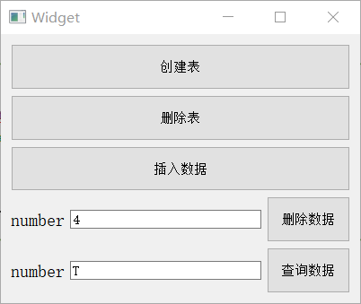

网络编程
网络编程的要素
。物理连通：硬件连接
。Ip：区分不同主机
。端口号：区分同一主机上的不同程序
。协议：TCP和UDP
TCP：传输控制协议，面向连接，通信效率低，安全
UDP：数据报协议，面向非连接，通信效率高，不够安全
主要学习UDP
。每个程序都可以是发送端和接收端
。在接收和发送端pro中增加network模块，并执行一次qmake
编程方法
发送端：定义创建QUdpSocket对象，并使用writeDatagram方法发送数据
接收端：定义创建QUdpSocket对象，绑定接受ip和端口号，连接接受数据的信号和槽
//中文乱码是从发送端改，发送出了问题

接收端
QUdpSocket *rec;
private slots:
void readMSG();//定义此窗口接到信号的槽

rec=new QUdpSocket(this);//设置接受对象,接受需要信号槽
//设置从哪个IP和窗口接收数据
rec->bind(QHostAddress("127.0.0.1"),6666);//绑定ip和端口
connect(rec,SIGNAL(readyRead()),this,SLOT(readMSG()));
//rec接受对象后，发信号给widget

发送端
QUdpSocket *send;
send=new QUdpSocket(this);
QString str=ui->lineEdit->text();
QByteArray data(str.toStdString().data());//转中文
//QByteArray data(str.toLatin1());//转换成QBYTEARRAY型
//向哪个ip和端口发送数据
send->writeDatagram(data,QHostAddress("127.0.0.1"),6666);

- MFC学习总结
MFC笔记
用MFC可以用鼠标来编辑界面，管理各种控件，以及简化一些操作如字符串操作、文件操作、时间日期操作、网络操作、Windows系统操作、数据库操作……
既然MFC是类库，那么必然会用到类的特性：模板类、类的封装继承、虚继承、多态性等等。
Windows编程是一种事件驱动的程序设计方法。事件驱动是由消息循环来实现的。消息比如鼠标单击，时间限制，从端口接收数据等。
Windows的应用程序的消息来源有四种
- 输入消息：鼠标，键盘
- 控制消息：与窗口框的按钮，列表框，检查框进行双向通信
- 系统消息：对程序化的事件或系统时钟中断作出反应
- 用户消息：程序员自己定义并在应用程序中主动发出的
图形输出
Windows的每一个应用程序对屏幕进行分块处理，并且输出是图形的，设备无关的。
编写windows应用程序主要有三种方式
- 调用windows环境提供的win32API函数，缺点是大量程序代码需要自己编写
- 使用MFC直接编写，提供了大量预先编好的类和支持代码
- 使用MFC和向导Wizards编写，使用AppWizard来生成Windows框架
主要学习第三种简单的
MFC设计的Windows程序采用文档视图结构
形成应用程序的主窗口需要三个类的对象
框架窗口类：CFrameWnd对象
视图类：CView是CWND的派生类，没有自己的边框主要提供数据和操作，大多消息在此类处理
文档类CDocument
Cwinapp中使用文档模板把上述三个对象组装在一起形成完整的程序实体，CFrameWnd作为窗口的框架，CView作为贴附在框架窗口上的用户区，二者共同形成了应用程序的界面，CDocument则在幕后对数据进行存储和管理。
视图类的重要成员函数：
GETDOCUMENT函数，与文档类联系，返回的是文档类对象的指针
ONDRAW函数，主要是处理消息，更新视图显示。当窗口变化是，系统自动调用。
Onlnitialupdate：做一些文档的初始化工作
应用程序的控制流程
- 应用程序定义一乐应用类全局对象
- 应用类对象的构造函数开始执行
- 构造函数执行完后，调用Initialize（）
- 在Initialize（）中构造文档模板
- 构造文档模板时，按照生成一个文档的顺序先产生一个最初的文档，视图和主框架，Initialize生成工具和状态条，以及其他功能，执行完后，应用程序处于等待消息的状态。
创建windows应用程序
使用MFC向导创建程序框架
- 重写CWinApp派生类中的虚函数InitInstance
- 在CDocument的派生类中，声明程序所需要的数据和对这些数据的操作
- 在CView派生类中编写处理消息的代码
- 在CView类的派生类中的OnDraw中编写窗口重绘时的代码
处理鼠标消息
产生鼠标消息时光标在窗口客户区的位置
对话框和控件
对话框用于提供反馈或从用户收集输入的专门化窗口，它通过一个或多个控件与用户进行交互
控件是一种特殊类型的窗口，通常为父窗口所拥有
消息对话框
用于显示信息
模态对话框：不允许对话框被打开时执行其他操作
非模态对话框：允许对话框被打开时执行其他操作
创建对话框的主要过程
1.用对话框编辑器设计对话框并创建对话框模板
2.用classwizard创建对话类
3.用对话框资源的空间与对话类中的消息处理函数连接起来
4.用classwizard添加与对话框控件有关的成员变量
5.创建并显示对话框
静态控件:用于显示文本串等。不接受输入，不提供输出
按钮控件：是一种矩形子窗口，通过单机或双击可执行某一操作
列表框控件：用于显示列表项
编辑框控件：是一个矩形子窗口，从中可以输入文本信息
组合框控件：由列表和静态/编辑框控件组成

第二部分 项目开发报告
1 项目简介
此项目为每日健身打卡项目。当初选择类别时没有特别纠结，只决定了自己是一定要做应用类的程序。一方面是对游戏不太感兴趣，平常不太玩游戏，再加上当时学完c语言后，尝试写了贪吃蛇，写过后兴趣便小了些许。信息管理系统，当时学完c++尝试写了报团旅游，对信息管理系统的兴趣便也不是很大。而应用类的程序还没有写过，斟酌许久后选择了健身打卡项目，选择这个项目倒不是说要通过自己设计的这个软件把自己变成一个健身达人，而是这是个易于扩充功能的软件，喜欢的功能都可以加进来，我可以在后续任意添加我的奇思妙想。如果开发软件的主导权在我手中的话，那我一定要写一个功能实用，简约少女风格的软件。于是便有了如下的Daily Keep健身小助手。
用户首先需要注册获取自己的账号，然后登录账号方可进入程序主界面，使用项目的各个功能。当用户登录成功后，便可进入主界面，随之而来的是热情洋溢的音乐，让人一下便沉浸在了运动的氛围，体内的热血不断沸腾。当然主界面上有关闭音乐的按钮，你可以先关掉，然后仔细研究一下功能。功能主要分为五大块，个人信息，健身提醒，播放健身视频，设定每日健身时长和打卡，统计打卡信息。五个功能都是圆形模块，以播放视频为中心，像太阳发出光芒般，其他四个功能呈放射状分布在其周围。首先点击上方的个人信息，便会弹出个人信息窗口，主界面隐藏。个人数据表在界面中央，可以查看和修改个人信息，但账户名是不能修改的，每一个账户都会生成相应的数据表来存储用户信息，每个用户都是彼此独立的。修改后，点击左上角弹出菜单“退出”。点击退出，便又回到主界面。每一个页面都有一个这样的退出功能，实现在不同页面间的跳转。不至于太多窗口或是所有功能都挤在主界面上，每次只呈现一个窗口让人觉得舒适。返回主界面点击健身提醒，设定健身提醒时间，然后便可关闭页面。到了提醒时间，便会播放音乐提醒，此界面会自动弹出，然后可以关闭闹钟。关闭此页面后，点击打卡，此模块可以设定每日的健身时长，同时以进度条的形式来显示完成情况，退出界面。点击播放视频，我们以播放视频的时间作为监督健身时长的情况，点击QPlay，打开本地下载好的视频资源，然后点击play开始播放视频，同时健身时长会自动计时，点击暂停和停止都会停止计时，满足监督健身时长后，再打开打卡页面，点击打卡，便可以成功打卡，每日只能打卡一次。退出打卡界面，进入主界面，再点击统计信息，便可以查看累计打卡天数和打卡日期了，每个用户都有一张自己的打卡表，彼此是独立的。本项目写的这几个功能基本但实用，麻雀虽小五脏俱全，满足了此项目的初衷。而且各个子界面都是以糖果色为背景，使这个小软件变得简约美观独具个人特色。

2 需求分析

NO. | 大分类 | 中分类 | 小分类 | 详细说明
1 | 用户登录界面 | 文本输入 | 输入账号 | 输入账号
1 | 用户登录界面 | 文本输入 | 输入密码 | 输入密码
1 | 用户登录界面 | 登录按钮 | 登录 | 若账号存在，且密码与账号匹配，则登录成功，用户登录界面隐藏变成主界面
1 | 用户登录界面 | 注册按钮 | 自定义账号 | 输入自定义/
1 | 用户登录界面 | 注册按钮 | 自定义密码 | 备注点击注册按钮，跳转到注册界面，模态窗口
1 | 用户登录界面 | 注册按钮 | 注册成功按钮 | 关闭注册界面，show用户登录界面
2 | 主界面 | 个人信息按钮 | 显示 | 昵称，头像，身高，体重，性别，累计打卡n天//主界面隐藏
2 | 主界面 |  | 设置 | 累计打卡天数不可更改，为后台私有数据。其余昵称，头像等点击进行修改
2 | 主界面 |  | 保存 | 点击保存按钮，发送信号，保存数据
2 | 主界面 |  | 退出 | 点击退出按钮，返回主界面，在制定健身目标的每一个界面都有退出按钮
2 | 主界面 | 健身计划设定 | 健身时间 | 上方显示健身目标信息。然后显示设置健身时间输入具体时间几时（24制）//如果可以做成可以上下拖动的时间，健身提醒时间，并设定每次健身总时长
2 | 主界面 |  | 健身提醒时间
2 | 主界面 |  | 保存 | 设置好后点击保存，保存当前信息，并跳转至下一界面
2 | 主界面 |  | 退出 | 点击退出，返回健身目标界面
2 | 主界面 | 统计功能按钮 | 显示 | 以表格的方式显示每天锻炼时间，以形式显示用户的打卡天数
2 | 主界面 |  | 退出 | 点击退出按钮，返回主界面
2 | 主界面 | 教学视频功能按钮 | 播放列表 | 点击某一个视频进行播放
2 | 主界面 |  | 添加视频 | /
2 | 主界面 |  | 自动弹出 | 时间到达制定时间，自动触发此功能
2 | 主界面 | 健身打卡按钮 | 显示 | 此界面显示用户以往打卡信息
2 | 主界面 |  | 打卡按钮 | 当用户满足今日健身计划制定时，点击打卡，跳转界面提示打卡成功，同时更新父界面，更新打卡日历，若未完成则提示未完成打卡计划，不更新父界面
2 | 主界面 |  | 退出 | 点击退出按钮，返回主界面
3 | 主界面添加背景和音乐
 |  |  |  | 按纽点击加入音乐

界面设计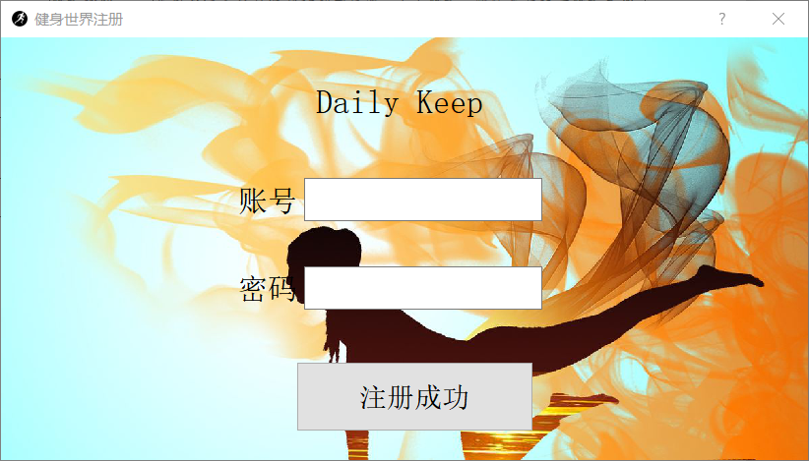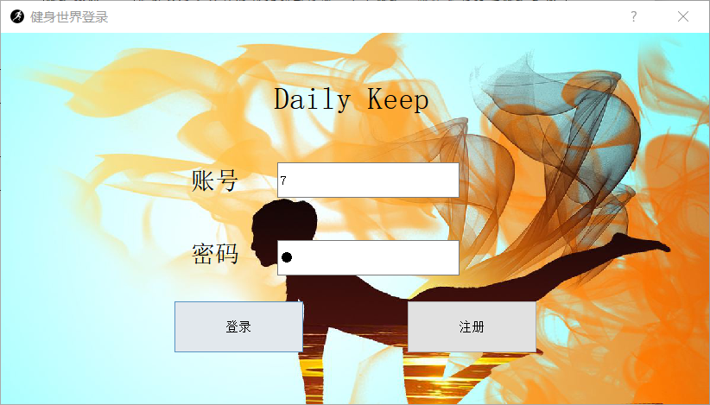
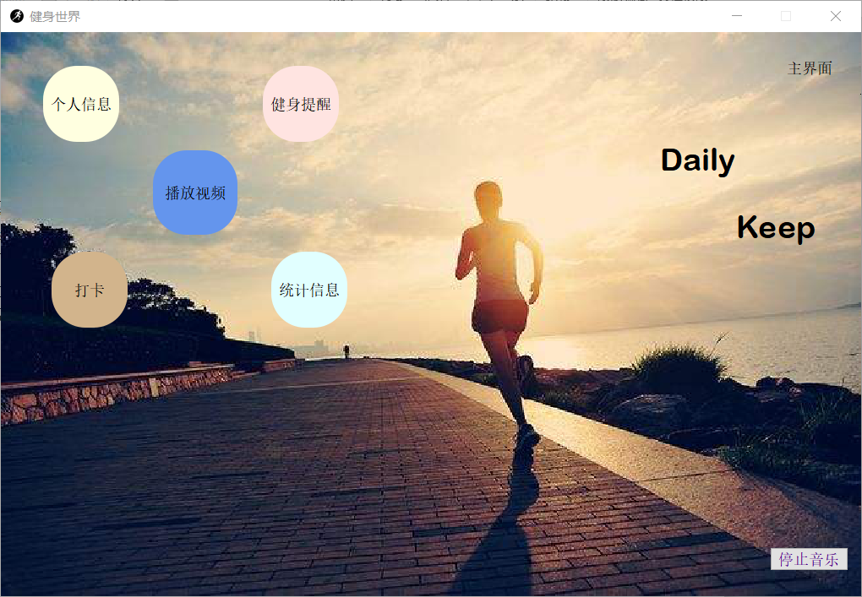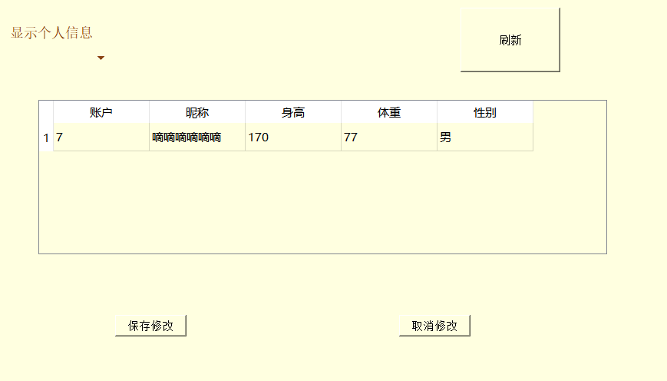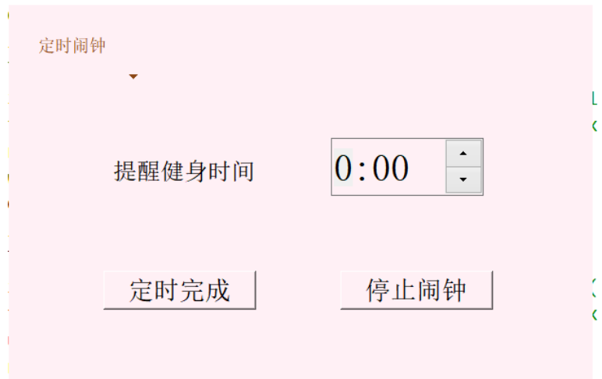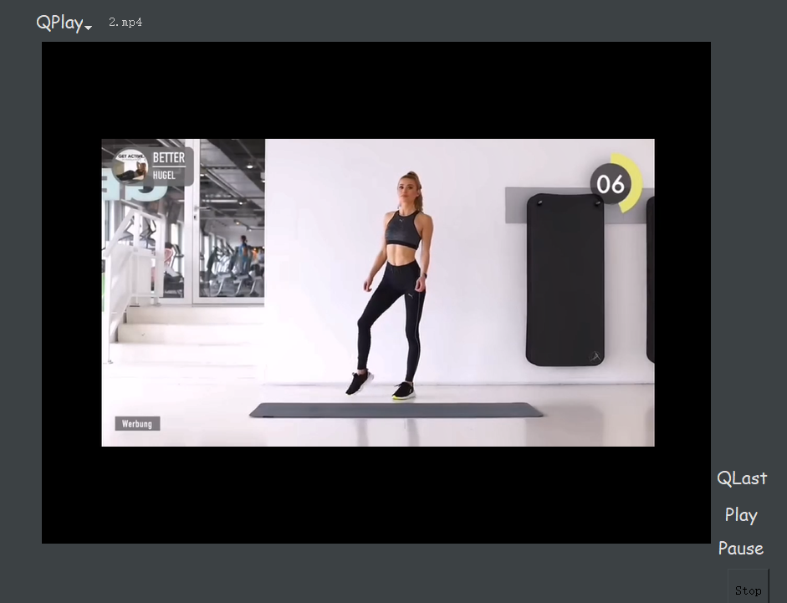

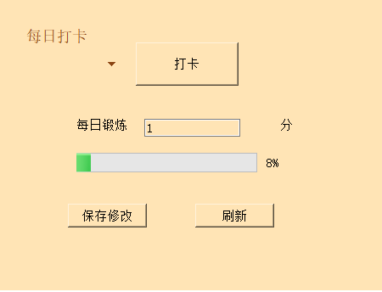

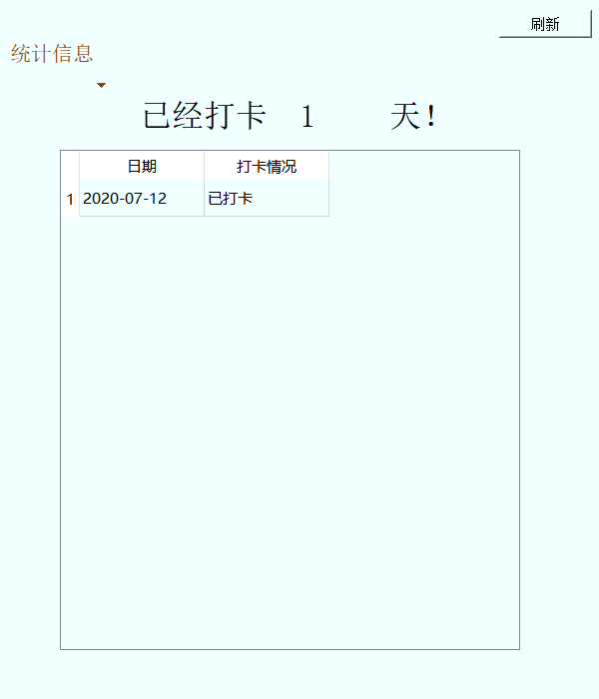

3 总体设计
系统类图
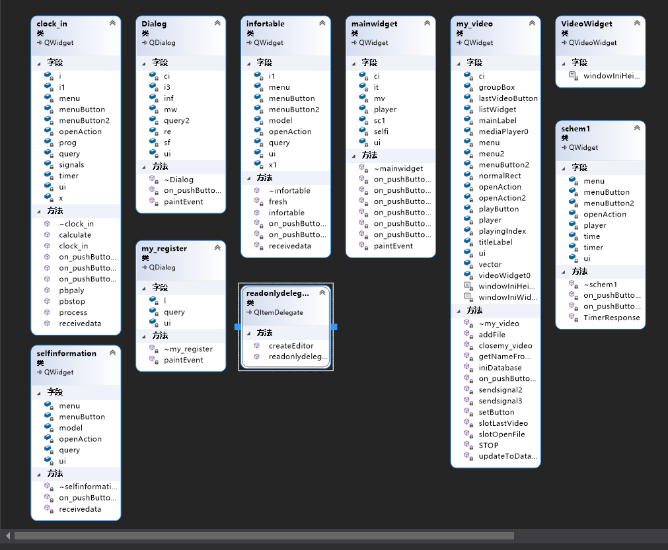

功能模块图
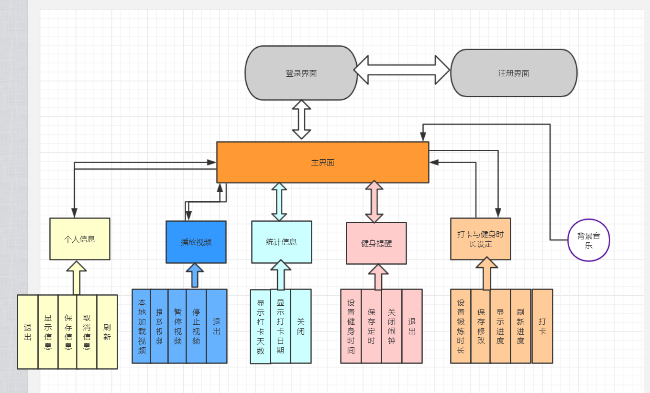

4 详细设计与实现

4.1 登录界面
此界面主要是用户输入账号密码进行登录，账户名密码错误会有提示，账户名密码匹配会进入主界面。若用户没有账户，点击注册可以注册账号。
以下是登录判断代码，主要是实现查找数据表的操作
void Dialog::on_pushButton_clicked()
{
//查找
// bool res=query2.exec("select * from users");//*是全部
//qDebug()<<res;
QString i1=ui->lineEdit->text();i3=i1;
QString i2=ui->lineEdit_2->text();
if(i1==""||i2=="")
{
QMessageBox::warning(this,"","账户或密码不能为空");
}
else
{
QString cmd("select * from users where account=");//select name invalid
cmd+="'"+i1+"'";
qDebug()<<cmd;
//cmd+=';
bool res=query2.exec(cmd);//*是全部
qDebug()<<res;
query2.next();
qDebug()<<query2.value(1).toString()<<"hahahahah"<<i2;
if(res&&(query2.value(1).toString()==i2))
{
prog11=0;
qDebug()<<"i3"<<i3;
emit senddata(i3);
QMessageBox::information(NULL,"登录成功","登录成功！",QMessageBox::Yes);

connect(mw,SIGNAL(sendsignal()),this,SLOT(show()));
emit motivatemusic();
mw->show();
this->hide();

}

else
QMessageBox::warning(NULL,"Error","用户名或密码错误");
}
}

4.2 注册界面

用户点击注册时跳转到注册界面，输入自定义账号密码，点击注册成功，便可跳转回登录界面。
以下是注册判断代码，主要是创建和插入表
bool res=query.exec("create table user(account varchar(20) primary key,password varchar(20))");
qDebug()<<res<<"user create";
QString i1=ui->lineEdit->text();
QString i2=ui->lineEdit_3->text();
if(i1==""||i2=="")
{
QMessageBox::warning(this,"","账户或密码不能为空");
}
else
{
//获取注册 信息
QString i3=QString("insert into users values('%1','%2');").arg(i1).arg(i2);//成功
QString i4=QString("select *from users where account='%1'").arg(i1);//成功
if(query.exec(i4)&&query.first())
QMessageBox::warning(NULL,"Error","用户名重复");
else if(query.exec(i3))
{
QMessageBox::information(NULL,"注册成功","注册成功！",QMessageBox::Yes);
this->hide();
}

else
QMessageBox::warning(NULL,"Error","注册失败，请重试！");
}
}

4.3主界面

此界面是整个功能的集中界面。主界面弹出后，会伴有音乐播放，右下角可以停止音乐播放。右上角点击主界面，会弹出关闭，点击退出主界面，返回登陆界面。点击左上角某个功能模块，可以进入功能模块并隐藏主界面。
主界面并未涉及主要功能，主要作用，是将各个功能模块集中显示到此界面中。是一个功能框架的作用。
以下代码，是主界面包含的各个类，信号与槽的声明等。因没有比较重要的功能，不贴出详细代码。
signals:
void sendsignal();
private slots:
void inspiremusic();
void closemy_infor();

void on_pushButton_4_clicked();

// void on_pushButton_2_clicked();

void on_pushButton_7_clicked();

void on_pushButton_clicked();

void on_pushButton_5_clicked();

void on_pushButton_3_clicked();

void on_pushButton_6_clicked();

private:
Ui::mainwidget *ui;
my_video *mv;
selfinformation *selfi;
QMediaPlayer *player;
infortable *it;
schem1 *sc1;
clock_in *ci;
QPushButton *menuButton,*menuButton2;
QMenu *menu;
QAction * openAction ;
};

4.4个人信息界面
个人界面可能没有及时显示，点击刷新，会出现个人信息。在表格上可以直接对个人信息进行修改。但是账户这一栏稍作处理，因每个人只有一个账户，所以系统直接给出登录账户的显示，不能修改，其余信息可以修改，点击保存，保存修改，点击取消，不保存刚才修改。左上角是菜单栏，点击弹出退出菜单，点击退出，此界面关闭，返回主界面。主要涉及用户个人数据库的创建和插入，还有显示表
以下为主要创建插入显示表的代码
i1=str;
qDebug()<<"i1"<<i1;
QString cmd("create table sfvgd");//数据表开头不能是数字
cmd+=i1;
QString s("(account varchar(20) primary key,name varchar(20),height int,weight int,sex varchar(5))");//不能使用QString类型
cmd+=s;
qDebug()<<"cmd"<<cmd;
// bool res= query.exec("drop table sccc");
//qDebug()<<"7 drop"<<res;
// bool res= query.exec("drop table ccc");
// qDebug()<<"7 drop"<<res;
bool res=query.exec(cmd);
qDebug()<<cmd<<res;
QString cmd2("insert into sfvgd");
//qDebug()<<"i7"<<i7;
cmd2+=i1;
QString i2(" values('%1','妮妮',165,77,'女')");
cmd2+=i2;
qDebug()<<"cmd"<<cmd;
QString i6=QString(cmd2).arg(i1);
qDebug()<<"i6"<<i6;
res= query.exec(i6);
qDebug()<<"i6 insert"<<res;
// QString i6=QString("insert into infor values('%1','妮妮',165,77,'女')").arg(i1);
//bool res=query.exec(i6);
if(res) {qDebug()<<"infor insert"<<res;}else{qDebug()<<"i1chushihuacharu"<<i1;}
QString i3("sfvgd");
i3+=i1;ix=i3;
model->setTable(i3);//制定使用哪个表
//把model放在view
ui->tableView->setModel(model);
model->select();
model->setHeaderData(0,Qt::Horizontal,"账户");
model->setHeaderData(1,Qt::Horizontal,"昵称");
model->setHeaderData(2,Qt::Horizontal,"身高");
model->setHeaderData(3,Qt::Horizontal,"体重");
model->setHeaderData(4,Qt::Horizontal,"性别");
model->setEditStrategy(QSqlTableModel::OnManualSubmit);
readonlydelegate *re=new readonlydelegate;
ui->tableView->setItemDelegateForColumn(0,re);

4.5健身提醒界面
提醒健身时间可以输入时间，点击定时完成，便可关闭界面，时间到了，此界面会自动弹出，同时显示掩藏的label。点击关闭闹钟，音乐停止。

以下代码是闹钟播放音乐自动弹出代码
if(time.hour()==QTime::currentTime().hour()&&time.minute()==QTime::currentTime().minute())
{
this->show();//到时自动弹出
ui->label_2->setVisible(true);
QFont f;
f.setPointSize(24);
ui->label_2->setSizeIncrement(311,101);
ui->label_2->setFont(f);
player->setMedia(QMediaContent(QUrl::fromLocalFile("D:/QT/PRO/build-keep-Desktop_Qt_5_9_0_MinGW_32bit-Debug/debug/3.mp3")));
player->play();
timer->setSingleShot(true);//每次到点只响一次
}

4.6打卡界面
此为打卡和健身计划时长制定界面。因考虑到具体项目，不易统计打卡完成情况，固以视频播放时长来监测每日锻炼时长。在文本编辑框里输入时间点击保存修改，便成功设定了每日锻炼时长。在未完成任务时，点击打卡，会弹出消息提示框，完成任务再打卡。当日完成任务只可打卡一次，第二此打卡便会提示今日已打卡，明日再打卡。点击刷新，可以查看当前进度，进度条会时时更新。
以下为判断打卡情况的代码
void clock_in::on_pushButton_3_clicked()
{
qDebug()<<"打卡";
QDateTime local(QDateTime:: currentDateTime());
QString localtime=local.toString("yyyy-MM-dd");
qDebug()<<localtime;

if(prog11==100)
{
QString cmd("insert into ");
qDebug()<<"i7"<<i7;
cmd+=i7;
QString i2(" values('%1','已打卡')");
cmd+=i2;
qDebug()<<"cmd"<<cmd;
QString i6=QString(cmd).arg(localtime);
qDebug()<<"i6"<<i6;
bool res= query.exec(i6);
qDebug()<<"i6 insert"<<res;
if(res)
{ QMessageBox::information(NULL,"打卡成功","今日已成功打卡！",QMessageBox::Yes);}
else
{
QMessageBox::information(NULL,"已打卡","今日已打卡，明天再来打卡吧！",QMessageBox::Yes);
}
//messagebox..dakachenggg*/
//插入数据表
}
else
{
QMessageBox::information(NULL,"打卡失败","完成任务再来打吧！",QMessageBox::Yes);
}

}

4.7视频播放界面

点击QPlay会弹出菜单，打开和关闭，打开是打开本地文件视频资源，关闭是退回主界面。点击Play播放，点击pause暂停，点击stop停止播放。此模块与打卡模块相关联。通过播放，停止来记录视频时长，从而判断是否符合打卡要求。
以下代码是打开本地资源的代码，因当时想做一个播放列表，所以添加了sql。但遗憾的是调试的过程出了bug，这段功能还没有调试好。带有sql的代码，可能略显混乱
//从路径中得到文件名字
QString my_video::getNameFromPath(const QString &fileName)
{
QString name;
QChar c;
QString s = fileName.toUtf8().data();
foreach(c, s)
{
if(c =='/')
{
name.clear();
continue;
}
name.append(c);
}

return name;
}
void my_video::addFile(const QString fileName)
{
if(!fileName.isEmpty())
{
QString name = getNameFromPath(fileName); //从路径中获取文件名字
int i;
for(i=0;i<vector.size();i++)
{
if(vector.at(i).first.second == fileName) //该文件已经存在
{
playingIndex=i;
mediaPlayer0 ->setMedia(QUrl::fromLocalFile(fileName));//添加播放文件
mediaPlayer0->play();
listWidget->setCurrentRow(i);
break;
}
}
//说明没有和name一样的，则直接插入

QPair<QString, QString>pairFirst(name, fileName);
QString nameAppend = name+"(0)";
QPair<QPair<QString, QString>, QString> pair(pairFirst, nameAppend);
vector.push_back(pair);

QSqlTableModel mediaTableModel;
mediaTableModel.setTable("mediatable");
mediaTableModel.select();

QSqlRecord record = mediaTableModel.record();
QString index=QString::number(vector.size()-1);
record.setValue(0,index);
record.setValue(1,name);
record.setValue(2, fileName);
record.setValue(3, nameAppend);
mediaTableModel.insertRecord(-1,record);
mediaTableModel.submitAll();

QListWidgetItem * item = new QListWidgetItem(name);

titleLabel->setText(name);
listWidget->addItem(item);

if(!playButton->isEnabled())
{
playButton->setEnabled(true);
}
mediaPlayer0 ->setMedia(QUrl::fromLocalFile(fileName));
mediaPlayer0->play();
playingIndex = vector.size()-1;

listWidget->setCurrentRow(playingIndex);
}

}
void my_video::slotOpenFile()
{
QString fileName = QFileDialog::getOpenFileName(this, "open file", QDir::currentPath());
addFile(fileName);
}

4.8统计信息界面
此界面主要显示了累计打卡天数，和打卡的详细日期和打卡情况。表格不能更改。
以下给出设定打卡表的代码
model->setTable(i1);//制定使用哪个表
//把model放在view
ui->tableView->setModel(model);
model->setHeaderData(0,Qt::Horizontal,"日期");
model->setHeaderData(1,Qt::Horizontal,"打卡情况");
model->select();
int i=model->rowCount();
QString c=QString("%1").arg(i);
ui->label_2->setText(c);

5 系统测试
- 头文件相互包含问题。这个是我在设置界面互相跳转时所碰到的问题。两个界面互相跳转，那么就要用到彼此的对象来实现，但相互包含头文件之后会导致错误，使程序生成失败。后来采用信号与槽避免两个文件里都生成彼此的对象，一个发送信号，另一个包含两个对象，连接信号与槽，解决了这个问题。
2.解析器问题。写音乐功能时，没有声音。写视频播放功能时，视频无画面。经查询资料发现是解析器的问题。于是装载了K-LITE。
3.DirectShowPlayerService::doSetUrlSource: Unresolved error code 0x800c000d ()播放路径问题。装载了解析器还是不行，继续报错，无法播放。报出以上错误，发现必须在debug目录下 ，这个bug我找了5个小时，我搜查了各种资料都告诉我是lav解析器的问题，但不管怎么重装，重启都不好使，最后换了思考方向发现是路径问题，并且要把windows的/改成\.
4.局部变量问题 在调试进度条的时候发现了此问题，记录值发现，函数内的变量的确是改变的，但进度条却不更新，换到另一个函数打印值，发现在另一个函数里他刚才改变的值都不存在了，他还是初始设定的值。为此设立了全局变量，来记录他的更新值。
- 退出此账户，换另一账户时，进度条还保存着原来的进度。发现每启动一次程序，界面只做一次初始化，重新登录不会初始化界面。为此每次登录初始化全局变量，并让局部变量和全局变量建立联系，以此消除上个用户的数据记录。
- 用户个人信息存储。建立用户个人信息数据表时，发现每个用户的个人信息都会插入进这个表格。如果以账户为主键，相同主键不能再插入的话，则用户无法修改个人信息，无法做到每个用户的个性化。这样就会变成了用户信息统计表。为此，给每个人的账户信息为table名，从而给每个用户建立属于自己的信息表。
- 数据表建立错误。给用户建立自己的数据表时，建立不成功。后经多次实验建表发现，table名以字母开头时可以建立成功，但以数字开头却不能建立成功。
- 统计信息表建立错误，在建立打卡表时，获取的系统时间为QString，故建表时想要创建QString类型的变量，但如何都不能建立成功，经多次对比，与测试发现。数据库好像不支持QString类型，只支持varchar类型。
- 对象生成错误。在给主界面和登录界面做跳转操作信号与槽时，发现按照以往写的界面跳转操作失效了，不停的报错，发现登录界面对象不能在其他界面生成，可能登录界面为main函数有关联，不可以随意生成。
- 表格无法显示。因为初始化界面的时候，针对每个用户单独生成表，是在显示表格之后才能建立表，因此打开界面会出现，表格空白的情况。所以加了一个刷新按钮，重新获取显示表格。

6 设计总结
总的来说，基本完成了我对项目的需求，虽然比较功能没有足够丰富，但却也能满足这个主题了。从简陋的QT界面，到实现自己心仪的简约少女风，从一个没有功能到功能丰富，我终于实现从0到做成一个小软件。
这些天，每天都在查找各种有关QT的资料，第二周学的视频的内容远远不能满足我的项目需求。上周好像刚刚才学会1+1=2，这周却需要算微积分，这是我刚刚自学QT的想法。每一天都需要不断的输入新的知识，每一天都有改不完的bug，开始的那几天，常常写几行代码就要运行一下，每一行代码都有可能产生新的bug，而常常一个小bug我就要花几个小时来寻找，压抑了几个小时后的焦躁在找到bug的时候突然就释放了。
随之而来的便是每一个小功能实现的喜悦。和学理论知识的时候不同，那是找到bug也会喜悦，也会觉得有所释放，但面对简陋的控制台终究说不上什么成就感。而当QT的界面出现后，我突然觉得满满的成就感，我终于也能自己做一个软件了。
界面互相跳转：在没有实现功能之前这是我觉得遇到的第一个难点，一开始在这里卡住了，界面跳转不断的报错，于是我想要避开这个难关，但功能一旦多了起来，多界面未免显得杂乱且难看，于是我不得不迎难而上，去解决这个问题。最后了解了基本原理之后，通过信号与槽机制完美的解决了头文件相互包含，生成彼此的对象的问题。
进度实时更新：这是我在做打卡进度遇到的问题，我播放视频一段时间后，发现进度条怎么都不更新，监控了对象的私有变量之后，发现它在函数里的值也是变的，而出了这个函数，进入另一个函数，则它又回到原来的初始值，不能直接引用。于是引入了全局变量，缺点是耦合性变强了，但却也能满足这个功能了。
为每个用户建立数据表：一开始想采用主键的办法，每个用户只能生成一条，这样一张表就可以了，但这样用户数据也只能插入一次，因为主键不能被插入第二次。因此采用主键的关键字的办法为每个用户生成一张表，但每个用户都有自己的两张表，同时他们从属于用户登录信息表。创建的时候采用不同的关键字将他们区分开。
媒体播放
主要是遇到了无声音，无画面，路径不对等问题，还有获取本地文件等。采用了数据库sql建立列表，但功能还未测试成功，此处有不足，仍能继续改进和丰富。
界面设计
这里看了很多个人的设计，翻了大量资料，终于找出一种令我满意的设计风格，而不是知识单纯的插图片。对各个细节进行修改后，终于有了现在看起来令人舒适和别具特色的界面风格。
QT之路才刚刚开始，好像这几天一下子从一个什么都不懂的小白变成了一个已经初具备编写软件能力的非小白。好像一下子会了很多东西，进步如此之大是超乎我意料的。什么事只要想去做了，便勇敢去做，可能自己就会做出让自己都意外的成果

